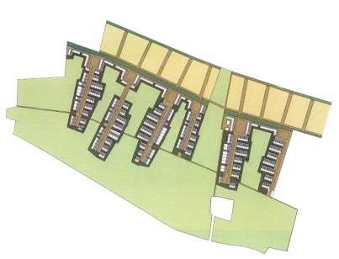
Grundejerforeningen Skrillinge Øst.

Dagsorden til
Bestyrelsesmøde nr. 01/15
Dato: 05/2-2015

1. marts 2015

Deltager: | Fremmødt: | Afbud:
Roger (formand) | x
Ulrik (Kasser) | x
Søren | x
Richard | x
Martin | x
Heidi |  | x
Laila | x

- Godkendelse af sidste referat.
Godkendt.

- Området
2 skraldespande er i stykker efter nytårsaften og udskiftes. Fremover indsamles alle skraldespande op til nytår.
Petanque bane og 2 skraldespande, tilbud fra Ludus, 57.000 kr. + moms. Dette inkl. 2 bordebænkesæt. Dette sættes i gang. Der indhentes tilbud på dræn/faskine ved legeplads da der er meget vand.
Der følges op på vandhullers opgravning. Det mangler at gøres pænt.
Servicekontrakt på legeplads genfremsendes.

- Økonomi
Saldo 486.002,73 kr.
Regnskab indleveret til revisor.
- Beboere.

- Eventuelt.
Generalforsamling uge 13. Laila vender tilbage med datoer.
Indkaldelser laver når dato er på plads. Det skal deles rundt til alle villaer for at se om der vil være et større fremmøde.
Forsikringer undersøges.
- Møde

Næste møde 19/3 kl. 19,15 hos Søren, Rønnebærgrenen.

